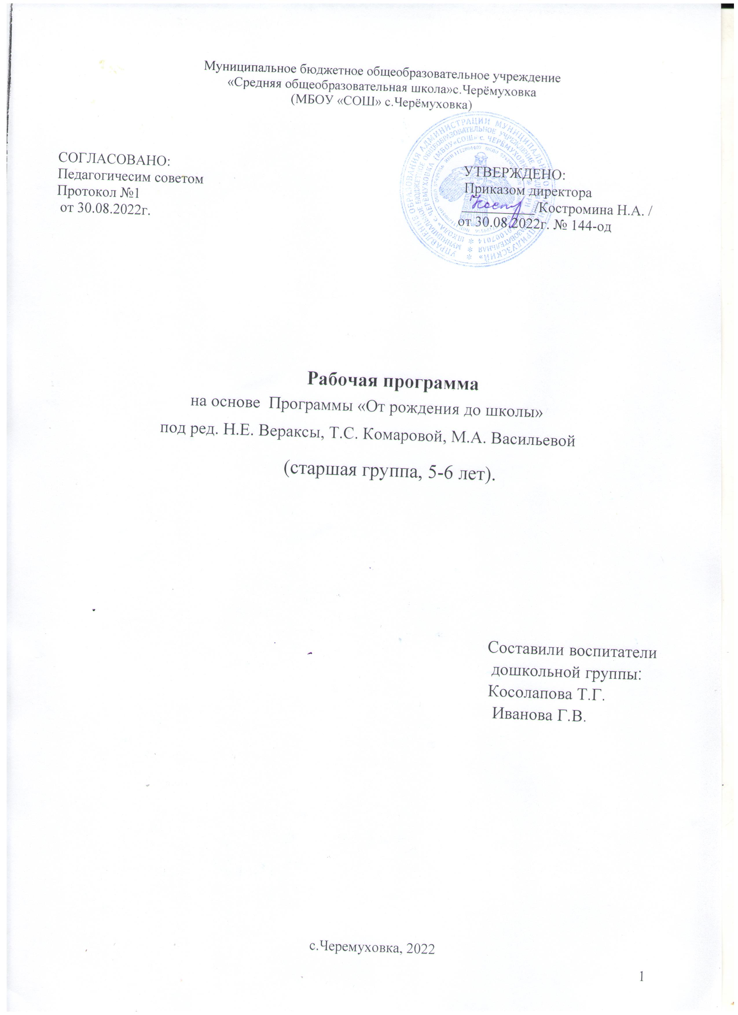

Рабочая программа составлена с учѐтом интеграции образовательных областей, содержание детской деятельности распределено по месяцам и неделям и представляет систему, рассчитанную на один учебный год.

Рабочая программа предназначена для детей 5-6 лет (старшая группа) и рассчитана на 36 недель, что соответствует комплексно-тематическому планированию по примерной программе «От рождения до школы» под ред. Н.Е. Вераксы, Т.С. Комаровой, М.А. Васильевой (пилотный вариант)**.**

Рабочая программа является «открытой» и предусматривает вариативность, интеграцию, изменения и дополнения по мере профессиональной необходимости.

##### Содержание

1. Пояснительнаязаписка.
2. Комплексно-тематическое планирование содержания организованной образовательной деятельности детей.
3. Региональная модель перспективного планирования
4. Работа сродителями.
5. Целевые ориентиры на этапе завершения программы для детей 5-6лет
6. Учебно-методическоесопровождение
7. Списоклитературы

##### 1.Пояснительная записка

Рабочая программа составлена с учѐтом интеграции образовательных областей, содержание детской деятельности распределено по месяцам и неделям и представляет систему, рассчитанную на один учебный год. Рабочая программа предназначена для детей 5-6 лет (старшая группа) и рассчитана на 36 недели, что соответствует комплексно- тематическому планированию по МБОУ «СОШ» с.Черемуховка в соответствии со следующими нормативнымидокументами:

* Конституция РФ, ст. 43,72.
* Конвенция о правах ребенка (1989 г.).
* Федеральный закон «Об образовании в РоссийскойФедерации».
* Приказ №1014 «Об утверждении порядка организации и осуществления образовательной деятельности по общеобразовательным программам –образовательной программе дошкольногообразования»
* СанПиН2.4.1.3049-13
* УставМБОУ «СОШ» с.Черемуховка
* Федеральный государственный образовательныйстандарт

Рабочая программа является «открытой» и предусматривает вариативность, интеграцию, изменения и дополнения по мере профессиональной необходимости.

Ведущей целью рабочей программы является создание благоприятных условий для полноценного проживания ребенком дошкольного детства, формирование основ базовой культуры личности, всестороннее развитие психических и физических качеств в соответствии с возрастными и индивидуальными особенностями, подготовка к жизни в современном обществе, к обучению в школе, обеспечение безопасности жизнедеятельности дошкольника. Эти цели реализуются в процессе разнообразных видов детской деятельности: игровой, коммуникативной, трудовой, познавательно- исследовательской, продуктивной, музыкально-художественной, чтения.

Задачи:

1. Способствовать природному процессу умственного и физического развития детей через организацию игровой, речевой, познавательно-исследовательской, трудовой, двигательной, чтению художественной литературы, музыкально-художественной, продуктивнойдеятельности;
2. Обеспечить психолого-педагогическое сопровождение работы по освоению образовательных областей;
3. Реализовать формы организации совместной взросло-детской (партнерской деятельности) в ходе организованной образовательной деятельности (ООД), самостоятельной деятельности (СД), режимных моментах, работе сродителями.

Для достижения целей программы первостепенное значение имеют следующие факторы:

* забота о здоровье, эмоциональном благополучии и своевременном всестороннем развитии каждогоребенка;
* создание в группах атмосферы гуманного и доброжелательного отношения ко всем воспитанникам, что позволяет растить их общительными, добрыми, любознательными, инициативными, стремящимися к самостоятельности итворчеству;
* максимальное использование разнообразных видов детской деятельности, их интеграция в целях повышения эффективности воспитательно-образовательногопроцесса;
* творческая организация (креативность) воспитательно-образовательногопроцесса;
* вариативность использования образовательного материала, позволяющая развивать творчество в соответствии с интересами и наклонностями каждогоребенка;
* уважительное отношение к результатам детскоготворчества;
* единство подходов к воспитанию детей в условиях дошкольного образовательного учреждения и семьи;
* соблюдение в работе детского сада и начальной школы преемственности, исключающей умственные и физические перегрузки в содержании образования детей дошкольного возраста, обеспечивая отсутствие давления предметногообучения.

Рабочая программа представлена в виде комплексно-тематического плана воспитательно- образовательной работы с детьми (на учебный год), по основным видам организованной образовательной деятельности:

* Познавательноеразвитие

*(Познавательно-исследовательская и продуктивная (конструктивная) деятельность. Формирование элементарных математических представлений. Формирование целостной картины мира.)*

* Речевоеразвитие
* Социально – коммуникативное развитие ( нравственное и патриотическое воспитание, труд, самообслуживание,безопасность)
* Художественно – эстетическое развитие (рисование, лепка, аппликация, конструирование,музыка,

художественная литература)

* Физическое развитие (физическая культура,здоровье)

##### Возрастные особенности развития детей 5-6 лет (старшая группа)

Ребенок 5-6 лет может регулировать поведение на основе усвоенных норм и правил, своих этических представлений, а не в ответ на требования других людей. Эмоционально переживает несоблюдение норм и правил и несоответствие поведения своим этическим представлениям. Без контроля со стороны взрослого, не отвлекаясь, может выполнять трудовые обязанности, доводить до конца малопривлекательную работу, наводить порядок в комнате. Поведение становится более сдержанным. Дружно играет, сдерживает агрессивные реакции, делится, справедливо распределяет роли, помогает во взаимодействии сдрузьями.

##### Режим дня в старшей группе

Цикличность процессов жизнедеятельности обуславливают необходимость выполнение режима, представляющего собой рациональный порядок дня, оптимальное взаимодействие и определѐнную последовательность периодов подъѐма и снижения активности, бодрствования и сна. Режим дня в детском саду организуется с учѐтом физической и умственной работоспособности, а также эмоциональной реактивности в первой и во второй половине дня.

При составлении и организации режима дня учитываются повторяющиеся компоненты:

* + время приѐмапищи;
  + укладывание на дневнойсон;
  + общаядлительностьпребыванияребѐнканаоткрытомвоздухеивпомещениипри выполнении физических упражнений.

Режим дня соответствует возрастным особенностям детей старшей группы и способствует их гармоничному развитию. Максимальная продолжительность непрерывного бодрствования детей 5-6 лет составляет 5,5 - 6часов.

##### Холодный период года

|  |  |
| --- | --- |
| **Режимные моменты** | **5-6 лет** |
| Приѐм, осмотр, игры,  дежурство | 7.30-8.20 |
| Утренняя гимнастика | 8.20-8.30 |
| Подготовка к завтраку, завтрак, игры | 8.30-8.50 |
| Подготовка к ООД | 8.50-9.00 |
| ООД, 2 завтрак | 8.50-10.20 |
| Игры, подготовка к прогулке, прогулка (игры, наблюдения, труд) | 10.20-12.20 |
| Возвращение с прогулки, игры | 12.20-12.40 |
| Подготовка к обеду, обед | 12.40-13.00 |
| Подготовка ко сну, дневной сон | 13.00-15.00 |
| Постепенныйподъѐм, воздушно-водные процедуры | 15.00-15.30 |
| Подготовка к полднику, полдник | 15.30-15.50 |
| Занятия, развлечения, игры, труд, индивидуальная работа | 15.50-16.30 |
| самостоятельная деятельность, игры, уход детей домой | 16.30-17.30 |

**В тѐплый период приѐм и утренняя гимнастика проводится на улице (по погоде), увеличивается время прогулки в вечернее время**

Примерный перечень ООД

|  |  |
| --- | --- |
| **Виды организованной деятельности** |  |
| Познавательное развитие. |  |
| *Познавательно-исследовательская и продуктивная (конструктивная) деятельность.* | 1 |
| *Формирование элементарных математических представлений.* | 1 |
| *Ознакомление с миром природы* | 0,5 |
| *Приобщение к социокультурным ценностям* | 0,5 |
| Речевое развитие, подготовка к обучению грамоте  Чтение художественной литературы (проводится ежедневно во 2 половину дня) | 1 |
| Художественно – эстетическое развитие. |  |
| *Рисование* | 2 |
| *Лепка* | 0.5 |
| *Аппликация* | 0,5 |
| *Конструктивно-модельная деятельность* |  |
| *Музыка.* | 2 |
| Физическое развитие. | 3 |
| Социально – коммуникативное развитие (Труд, безопасность, нравственное и |  |

|  |  |
| --- | --- |
| патриотическое воспитание) в ходе интеграции областей, за рамками ООД |  |
| Обучение коми разговорной речи | 1 |
| Общее количество | **13** |

Рабочая программа представлена в виде комплексно-тематического планирования с использованием следующих образовательных областей:

* Физическоеразвитие;
* Социально – коммуникативноеразвитие;
* Познавательноеразвитие;
* Речевоеразвитие
* Художественно – эстетическоеразвитие.

Рабочая программа составлена с учѐтом интеграции, содержание детской деятельности распределено по месяцам и неделям и представляет систему, рассчитанную на один учебныйгод.

##### Комплексно-тематическое планирование содержания организованной деятельностидетей.

**Социально-коммуникативное, познавательно-речевое,художественно-эстетическое и физическое развитие.**

|  |  |  |
| --- | --- | --- |
| **Тема недели** | **Тема ООД** | **Методы и приемы** |
| **Путешествие в страну знаний**  Сентябрь 1,2 неделя | *Познание.*  «День знаний»  «Сегодня дошколята, а завтра школьники  *Речевое развитие*  «Мы воспитанники старшей группы»  «Звуковая культура речи:  дифференциация звуков з – с.»  Заучивание стихотворения об осени | Рассматривание фотографий о д/саде, чтение стихотворения, беседа.  Беседа, худ.слово.  Артикуляционные упражнения, сл. игра  «Произнеси слова с нужным |

|  |  |  |
| --- | --- | --- |
|  | *Чтение художественной литературы*  Чтение сказки «Крылатый, мохнатый да масляный»  Чтение сказки « Заяц-хвастун»  *Художественное-эстет.развитие: Рисование.*  «Картинка пролето»  «На чём люди ездят»,  «Золотая осень»,  «Кукла в национальном костюме».  *Аппликация.*  *«*Круглые предметы»  *Лепка.*  *«*Фрукты».  *Познание*  «Наоборот» | звуком». |
| Рассматривание иллюстраций, репродукции картин. |
|  |
| Рассматривание муляжей фруктов. |
|  |
| **Осень**  Сентябрь 3-4 неделя | *Познание*  «Осень – осенние дары природы» | Загадывание загадок, рассматривание картинок, муляжей. |
|  | «Наши друзья-животные» | Беседа ,чтение стихотворений, рассматривание плаката |
|  | *Речевое развитие* | Рассматривание иллюстраций |
|  | Обучение рассказыванию, составление рассказов на тему | Рассматривание, беседа. |

|  |  |  |
| --- | --- | --- |
|  | «Осень наступила».  *Чтение художественной литературы*  Чтение стихотворений об осени.  *Художественно-эстет.развитие: Рисование.*  «В саду созрели яблоки»  «Огурцы и помидоры лежат на тарелке»  «Что ты больше любишь рисовать»  «Нарисуй свою любимую игрушку»  *Аппликация.*  «Осенний ковёр»  *Лепка.*  «Корзина с овощами».  *Познание (познават.исследоват.деятельность).*  «Большой-маленький» | .  Рисование с натуры.  Аппликация симметричная.  Загадывание загадок, беседа |
| **Я вырасту здоровым.**  Октябрь 1 неделя | *Познание*  «Дорожные знаки».  *Речевое развитие* | Беседа  Беседа, рассматривание фотографий. |

|  |  |  |
| --- | --- | --- |
| 2-3 неделя октября | Учимся вежливости  *Чтение художественной литературы*  Весѐлые рассказы Н. Носова  «Приключения Незнайки» ( о докторе Пилюлькине).  *Художественно-эстет.развитие: Рисование.*  «Родители гуляют со своим ребёнком»  «Что мы больше всего любим рисовать»  *Лепка.*  «Девочка играет в мяч».  *Познание*  « Вода-удивительное вещество»  Труд взрослых (профессии) |  |
| **Как природа готовится к зиме.**  Октябрь 4неделя, | *Познание*  «Перелётные и зимующие птицы»  *Речевое развитие* | Д/игра «Зоологическое  домино», рассматривание предметных картинок. |

|  |  |  |
| --- | --- | --- |
|  | «Составление рассказа описание кукол». |  |
| *Чтение художественной литературы.* | Беседа. |
| Рассказывание р.н сказки «Заяц – хвастун». |  |
| *Художественно-эстет.развитие.* |  |
| *Рисование.* |  |
| «Село вечером» |  |
| «Ветка рябины» | Рисование по представлению. |
| *Лепка.* |  |
| «Петушок с семьёй» | Худ.слово, |
| *Познание.* |  |
| «Твёрдое-жидкое» |  |
|  | *Познание* |  |
| Ноябрь 1 недели. | «Моя семья». | Рассматривание фотографий о селе, легенды о возникновении села. |
|  | «Моя Черёмуховка» |  |
|  | *Речевое развитие.* |  |
|  | Составление рассказов с помощью раздаточных картинок | Упражнения на дыхание, заучивание скороговорки, д/и «Кто в домике живѐт» |
|  | Звуковая культура речи:  дифференциация звуков ж-ш |  |

|  |  |  |
| --- | --- | --- |
|  | *Чтение художественной литературы.* |  |
| Чтение К.И.Чуковский « Муха-цокотуха» |  |
| Чтение коми народной сказки «Пера  – богатырь». |  |
| *Художественно-эстет.развитие.* |  |
| *Рисование.*  «Узор на круге». | Рассматривание иллюстрации. |
| «Моя любимая сказка». |  |
| «Роспись олешка». | Рассматривание игрушки |
| «Поздняя осень»  *Аппликация.* |  |
| «Дома нашего села». |  |
| *Лепка «Олешек»* |  |
| *Познание* |  |
| «Лёд и вода» |  |
|  |  |
| Ноябрь 2 неделя | *Познание* |  |
|  | « Наши добрые дела» |  |
|  |  |  |
|  | *Речевое развитие.* |  |
|  | Пересказ рассказа В.Бианки « Купание медвежат» |  |

|  |  |  |
| --- | --- | --- |
|  | *Чтение художественной литературы.* |  |
| Чтение русской народной сказки  «Хаврошечка», «Дюймовочка» |  |
| *Художественно-эстет.развитие.* |  |
| *Рисование.* | Рисование карандашами, фломастерами, красками |
| «Узор на квадрате» |  |
| «Знакомство с коми орнаментом» |  |
|  |  |
| *Лепка.* |  |
| «по замыслу» |  |
| *Познание* |  |
| «Бегущая вода» |  |
| **Права ребёнка**  Ноябрь 3-4неделя, | *Познание*  Права ребёнка  « Небезопасные зимние забавы» | Беседа |
|  | *Речевое развитие.* |  |
|  | Обучению рассказыванию: «описание игрушек» (описан.пред.) |  |
|  | *Чтение художественной литературы.* |  |
|  | Чтение рассказа Б. Житкова «Как я ловил человечков». |  |
|  | *Художественно-эстет.развитие.* |  |

|  |  |  |
| --- | --- | --- |
|  | *Рисование.*  Элементы коми орнамента  *Аппликация* « Машины едут по улице»  «Украсим варежку»  *Познание*  *« Воздух и его свойства»* |  |
| Декабрь 1 неделя. | Беседа « Встреча зимы» | Рассматривание иллюстраций о зиме |
| **«Здравствуй,**  **зимушка – зима».**  Декабрь 2 -3неделя | *Познание*  Экскурсия к лесу |  |
|  | *Познание* |  |
|  | «опыты с лимоном»  « Мой организм» |  |
|  |  |  |
|  | *Речевое развитие.* |  |
|  | Дид.игра «Цепочка слов», «Зимние слова» |  |
|  | Развитие речи: беседа по сказке П.Бажова «Серебряное копытце» с.65 | Декоративное рисование. |
|  |  | Рассматривание репродукций картин. |
|  | *Чтение художественной литературы.* |  |
|  | Чтение и разучивание стихотворений |  |

|  |  |  |
| --- | --- | --- |
|  | о зиме.  *Художественное творчество: Рисование.*  «Ели большие и маленькие»  «Птицы на ветках»  «Лесные звери»  *Аппликация.*  «Бокальчик»  *Лепка «*Птица по дымковской игрушке | Аппликация с элементами рисования. |
| **Новый год.** | *Познание* |  |
| Декабрь 3-4  недели, 2. | «Новый год» | Рассказ воспитателя о новом годе, беседа (утро). |
|  |  |  |
|  |  |  |
|  |  |  |
|  | *Познание* |  |
|  | «Мыльные пузыри» |  |
|  | *Речевое развитие.* | Артикуляционная гимнастика, заучивание скороговорки (вечер). |
|  | Звуковая культура речи:  дифференциация звуков с-ш. |  |
|  | Дидактические игры со словами |  |
|  | *Чтение художественной литературы.* |  |
|  | Чтение сказки П. Бажова  «Серебряное копытце» |  |
|  | Заучивание стихотворения С. Маршака «Тает месяц молодой». |  |

|  |  |  |
| --- | --- | --- |
|  | *Художественно-эстет.развитие: Рисование.*  «Птицы синие и красные»  «снежинка»  « Роспись блюдца»  А*ппликация.*  «Новогодняя поздравительная открытка»  *Лепка.*  «Дед Мороз». | Худ.слово Рассматривание открыток.  Украшение ѐлки, рассматривание ѐлочныхигрушек. |
| **Студѐная зима.**  Январь 2- 4 недели,  3. | *Познание*  Беседа « Зимние забавы» | Заучивание колядок, рассказ воспитателя. |
|  | «Рождественские гуляния»(приобщение к соцкультуре) | Рассматривание иллюстраций. |
|  | «Животный мир Республики Коми» (познание + развитие речи) | Рассматривание плаката  «Птицы», аудиозапись  «Голоса птиц». |
|  | «Как помогаем птицам зимой». |  |
|  |  |  |
|  | *Познание* |  |
|  | «Лёд-вода-пар»  Стирка и глажение белья  Нагревание-охлаждение  Воздух- невидимка |  |
|  |  |  |
|  |  |  |
|  | *Речевое развитие.* |  |
|  | Звуковая культура речи (дифференциация звуков з-ж) | Упражнение на дыхание заучивание скороговорки. |
|  | Обучение рассказыванию по картине  «Зимние развлечения». |  |

|  |  |  |
| --- | --- | --- |
|  | Пересказ рассказов Г. Снегирѐва  «Про пингвинов»  *Чтение художественной литературы.*  Чтение рассказа С.Георгиева  «Я спас Деда Мороза»  ЧтениерассказовГ.Снегирѐва«Про пингвинов»  Чтение стихотворений о зиме. Заучивание стихотворения И. Сурикова «Детство»  *Художественно-эстет.разв: Рисование.*  «Нарисуй своих любимых животных»  «Иней покрыл деревья»  «Дети гуляют зимой на участке»»  «Моё настроение»  «Покормите птиц зимой», «Снегири на ветке»  *Аппликация*  *«*Красивые рыбки»  *Лепка:* « Снегурочка»  «Зайчик» | Аппликация из фольги и фантиков.  Лепка коллективная |

|  |  |  |
| --- | --- | --- |
|  |  |  |
| Февраль 1неделя. |  |  |
| **Мы патриоты своей страны.** Февраль 2 -3  недели, 2. | *Познание*  «Российская Армия» | Беседа, рассматривание иллюстраций, чтение стихотворения. |
|  |  |  |
|  |  | Игра – имитация, |
|  |  | рассматривание иллюстраций. |
|  | «Военные профессии» (беседа) |  |
|  | *Познание* |  |
|  | «Почва бывает разной» |  |
|  | «Свойства соли» |  |
|  | *Речевое развитие.* |  |
|  | Дифференциация звуков ч-щ | Рассматривание доспехов богатырей, пословицы. |
|  | Составление рассказа «Наши |  |
|  | защитники» |  |
|  | *Развитие речи + ознак. С* |  |
|  | *окружающим миром* «День |  |
|  | защитника Отечества» | Беседа «Что полезно для |
|  |  | здоровья солдата, а что |
|  | «Мы немножко подрастѐм – | вредит здоровью» |
|  | защищать страну пойдѐм» |  |
|  | *Чтение художественной* |  |
|  | *литературы.* |  |
|  | Рассказывание р. н. сказки «Никита |  |
|  | Кожемяка» |  |
|  | *Развитие речи:* «Илья Муромец и |  |
|  | Соловей – разбойник» | Беседа, рассматривание |
|  | Чтение рассказа Ю. Коваля «Алый». | иллюстраций. |
|  | *Познав.-исследовательская деятельность* «Стирка и глажка | «Армия России» презентация на 23 февраля |

|  |  |  |
| --- | --- | --- |
|  | белья» с.39  *Художественно-эстет.развит: Рисование.* «Деревья в инее»  «Солдат на посту»  «Пограничник с собакой»  «По замыслу»  «Папин портрет»  *Аппликация*  «Матрос с сигнальными флажками»  *Лепка.*  По замыслу. |  |
| **Международный женский день.** | *Познание*  Праздничнаяпочта». | Составление коллекции поздравительных открыток. |
| Февраль 4, март 1, | « Наши мамы» |  |
|  |  | Беседа, чтение стихотворений. |
|  | *Познание* |  |
|  | «Нагревание проволоки»» |  |
|  | «Термометр» |  |
|  | *Речевое развитие.* |  |
|  | Обучение рассказыванию по картине  «Мы для милой мамочки» |  |
|  | Рассказы из личного опыта «Как мы поздравляли сотрудников д/сада с Международным женским днѐм» |  |
|  | *Чтение художественной литературы.* |  |
|  | Чтение стихотворений Е. Благининой  «Посидим в тишине» и А. Барто  «Перед сном» |  |
|  | Рассказывание ненецкой сказки |  |

|  |  |  |
| --- | --- | --- |
|  | «Кукушка». |  |
| *Художественно-эстет.развитие:* | Изготовление подарков |
| *Рисование.* «Дети делают зарядку» |  |
| «Милой мамочки портрет» |  |
| «завиток». |  |
| «Красивые цветы» |  |
| «Весенние ветки» |  |
| *Аппликация* |  |
| «Ваза с ветками» |  |
| *Лепка* |  |
| «Птицы на кормушке»» |  |
|  | *Познание*  *Исследовательская деятельность*  «Чем можно изменить длину» |  |
| Март 2 -3 недели. | «Опасные ситуации дома»  «Из бабушкиного сундука».(Народный костюм коми). | Рассматриваниекостюма, сравнение с современной одеждой |
|  | «Перелѐтные птицы» |  |
|  | *Познание*  «Тряпичные куклы» | Артикуляционная гимнастика. |
|  | «плавание тел бумажный кораблик» | Рассматривание народных игрушек. |
|  | *Речевое развитие.* |  |
|  | Лексические игры и упражнения |  |
|  | Звуковая культура речи:  дифференциация звуков щ-ч. |  |
|  | Составление описательных рассказов о народных игрушках(составление |  |

|  |  |  |
| --- | --- | --- |
|  | рассказов о дымковской игрушке) |  |
| *Чтение художественной литературы.* | Рассматривание изделий дымковской росписи. |
| Чтение сказки «Сивка – бурка» |  |
| Устное народное творчество.  *Художественно-эстет.развитие* | Рассматривание изделий с гжельской росписью. |
| *Рисование.* |  |
| «По мотивам дымковской росписи» |  |
| «Золотая хохлома» - роспись кувшинчика |  |
| «По мотивам коми орнамента» |  |
| «Знакомство с гжельской росписью» |  |
| «Матрѐшка» |  |
| *Аппликация* |  |
| *«*Наша новая кукла» |  |
| *Лепка.* |  |
| «Кувшинчик» |  |
|  |  |
| **Неделя детской книги.**  Март 4 неделя, 1. | *Познание*  «Как создаѐтся книга». | Рассматривание книг, беседы |
|  | *Познание* | Экскурсия в библиотеку |
|  | «Закладка» |  |
|  | *Речевое развитие* |  |
|  | Придумывание сказки для постановки в детском театре. |  |
|  | *Чтение художественной литературы.* |  |
|  | «Наши любимые сказки» | Литературная викторина. |

|  |  |  |
| --- | --- | --- |
|  | *Художественно-эстет.развитие. Рисование.*  «Моя любимая сказка»  «В гостях у сказки»  *Аппликация*  «по замыслу»  *Лепка «*по замыслу» | По мотивам городецкой росписи. |
| **Мы сильные и ловкие.**  Апрель 1 неделя, | *Познание*  «Солнце, воздух и вода – наши лучшие друзья» - День здоровья | Рассматривание плакатов, беседа. |
| (День здоровья, | *Познание* |  |
| День космонавтики) | 12.04. «Ракеты», | Строительный материал. |
|  | *Речевое развитие.* | Заучивание скороговорки, речевая гимнастика. |
|  |  |  |
|  | Звуковая культура речи:  дифференциация звуков л-р. |  |
|  | *Познавательно-исследовательская деятельность* «Термометр» |  |
|  | *Чтение художественной литературы.* |  |
|  | Чтение сказки В. Катаева «Цветик-семицветик» |  |
|  | *Художественно-эстет.развитие:* |  |
|  | *Аппликация* «Полёт на луну»» | Пластилинография |
|  | *Рисование.* |  |
|  | «Дети делают зарядку» |  |

|  |  |  |
| --- | --- | --- |
|  | «По замыслу»  *Лепка.*  «Ракета летит к звѐздам» |  |
| **Весна.** | *Познание* |  |
| Апрель 2 неделя, | «Здравствуй, весна». | Рассматривание иллюстраций |
|  | *Познание*  *« Познай свой организм»* |  |
|  |  |  |
|  | *Речевое развитие.* |  |
|  | Рассказ по картине А. К. Саврасова  «Грачи прилетели» |  |
|  | *Чтение художественной литературы.* |  |
|  | Чтение стихотворений о весне. |  |
|  | *Художественно-эстет.развитие* |  |
|  | *Рисование.* | Декоративное рисование. |
|  | *«*Картина про весну» |  |
|  | «Первые цветы» |  |
|  | *Лепка.*  «Весенний ковѐр» | Декоративная лепка (плетение из жгутиков). |
| **Мониторинг 3-4 неделя апреля** |  |  |
| **Неделя**  **безопасности.**  Май 2 неделя, 1. | *Познание*  С правилами я дружу, всем об этом расскажу». | Рассматривание макета проезжей части, игра  «Светофор», чтение стихотворений. |
|  | *Познание* |  |
|  | «Игра в школу» |  |

|  |  |  |
| --- | --- | --- |
|  | *Речевое развитие.*  Дидактические игры со словами.  *Чтение художественной литературы.*  Чтение произведения И. Лешкевича  «Светофор»  *Художественно-эстет.развитие.*  *Рисование.*  «Роспись посуды для кукол»  *Аппликация*  «Весенний ковёр» | Коллективная аппликация. |
| **История Родины**  **– наша история.**  Май 3 неделя, 1. | *Познание*  «Этот день Победы».  *Познание*  «Самолѐты»  *Речевое развитие.*  Составление рассказа по картине  «День Победы».  *Чтение художественной литературы.*  Чтение Е. Благининой «Шинель».  *Художественно-эстет.развитие. Рисование.*  «Мой любимый детский сад»  «По замыслу»  *Аппликация.* | Рассматривание иллюстраций, беседа, слушание песен. |

|  |  |  |
| --- | --- | --- |
|  | «Поздравительная открытка для ветерана войны» |  |
| **Мы и экология.** | *Познание* |  |
| Май 3неделя, 1. | «На цветочной полянке». | Экологический турнир. |
|  | *Познание* |  |
|  | «Волшебное превращение пластиковой бутылки» | Бросовый материал. |
|  | *Речевое развитие.* |  |
|  | Составление рассказа на тему: «Как птицы весну встречают» |  |
|  | *Чтение художественной литературы.* |  |
|  | «Литературный калейдоскоп» |  |
|  | *Художественно-эстет.развитие* | Викторина. |
|  | *Рисование.* |  |
|  | «Букет нарциссов» |  |
|  | «Зелѐный май»  *Лепка.* |  |
|  | «По замыслу» |  |
| **Лето.** | *Познание* |  |
| Май 4 неделя, 1. | «Лето красное пришло». | Беседа, художественное слово, |
|  | *Рисование* |  |
|  | «Рыбки», «Бабочки». |  |
|  | *Речевое развитие.* | Оригами. |
|  | Рассказывание на тему: «Забавные истории из моей жизни» | Беседа |
|  | *Чтение художественной литературы.* |  |

|  |  |  |
| --- | --- | --- |
|  | Чтение стихотворения В. Орлова «Ты скажи мне реченька лесная»  *Художественно-эстет.развитие. Рисование.*  «Бабочки летают над лугом»  «Цветные страницы»  *Лепка.*  «Мы на луг ходили, мы лужок лепили» | Коллективная лепка. |

Организованная образовательная деятельность по физическому развитию проводится в соответствии с «Комплексным перспективным планированием. Старшая группа» М.А.Васильевой.(Мозаика-синтез.Москва.2011)

Музыкальное развитие детей проводится в соответствии с рабочей программой музыкального руководителя

Элементы культуры народов мира

Рукотворный мир(народное зодчество, декоративно -прикладное искусство и

литературно- художественное творчество

Народные игры(хороводные, подвижные, соревновательного характера и пр.)

Устное народное творчество (музыка, сказки, песни, загадки, прибаутки, прибаутки

Народный календарь

Страны мира. Целостная картина мира

Мои права и обязанности

Моя Родина

Мой край(область)

Мой район, город

Моя улица

## Региональная модель перспективного планирования («Я-концепция» личности)

**Я**

Русский быт, традиции

Мой дом, мой детский сад (группа)

|  |  |
| --- | --- |
| Гендерная принадлежность | |
|  |  |
| Моя семья | |
|  |  |
| Люди близкого окружения (друзья, родные, соседи, знакомые, посторонние люди) | |

Этнический состав воспитанников группы: русские и коми, но основной контингент – дети из русскоязычных семей. Обучение и воспитание в ДОУ осуществляется на русском языке. Контингент воспитанников проживает в условиях села .

Планирование работы с детьми 5-6 лет по региональному компоненту представлено в рабочей программе по обучению коми языку русскоязычных детей.

##### Работа сродителями.

Содержание направлений работы с семьей по образовательным направлениям:

*«Здоровье»:*

* информирование родителей о факторах, влияющих на физическое здоровье ребенка (спокойное общение, питание, закаливание,движение).

*«Физическая культура»:*

* привлечение родителей к участию в совместных с детьми физкультурных праздниках и другихмероприятиях).

*«Безопасность»:*

* знакомство родителей с опасными для здоровья ребенка ситуациями (дома, на даче, на дороге, в лесу, у водоема) и способами поведения вних;
* информировать родителей о том, что должны делать дети в случаи непредвиденной ситуации; при необходимости звонить по телефонам экстренной помощи – «01»,«02»,

*«Социально – коммуникативное»*

* заинтересовать родителей в развитии игровой деятельности детей, обеспечивающей успешную социализацию, усвоение гендерногоповедения;
* сопровождать и поддерживать семью в реализации воспитательныхвоздействий.
* изучить традиции трудового воспитания в семьяхвоспитанников;
* проводить совместные с родителями конкурсы, акции по благоустройству и озеленению территории детского сада, ориентируясь на потребности и возможности детей и научно обоснованные принципы инормативы.

*«Познание»:*

* ориентировать родителей на развитие у ребенка потребности к познанию, общению со взрослыми исверстниками;
* совместно с родителями планировать маршруты выходного дня к историческим, памятным местам отдыха горожан(сельчан).

*«Речевое развитие»*

* развивать у родителей навыки общения, используя семейные ассамблеи, коммуникативныетренинги.
* демонстрировать ценность и уместность как делового так и эмоциональногообщения.

*:* - доказывать родителям ценность домашнего чтения;

* поддерживать контакты семьи с детскойбиблиотекой.
* поддержать стремление родителей развивать художественную деятельность детей в детском саду идома;
* привлекать родителей к активным формам совместной с детьми деятельности способствующим возникновению творческоговдохновения.

*«Музыка»:*

* раскрыть возможности музыки как средства благоприятного воздействия на психическое здоровьеребенка.
* информировать родителей о концертах профессиональных и самодеятельных коллективов, проходящих в учреждениях дополнительного образования икультуры.

См. программу «От рождения до школы» под ред. Н.Е. Вераксы, Т.С. Комаровой, М.А. Васильевой (стр. 267-273).

##### Целевые ориентиры на этапе завершения программы для детей 5 -6лет

1. Ребенок овладевает основными культурными способами деятельности, проявляет инициативу и самостоятельность в разных видах деятельности- игре, общении, познавательно – исследовательской деятельности, конструировании, способен выбирать себе род занятий, участников по совместнойдеятельности.
2. Ребенок обладает установкой положительного отношения к миру, к разным видам труда, другим людям и самому себе, обладает чувством собственного достоинства; активно взаимодействует со сверстниками и взрослыми, участвует в совместных играх. Способен договариваться, учитывать интересы и чувства других, сопереживать неудачам и радоваться успехам других, проявляет свои чувства, в том числе чувство веры в себя, старается разрешатьконфликты.
3. Ребенок обладает развитым воображением, которое реализуется в разных видах деятельности, и прежде всего в игре; ребенок владеет разными формами и видами игры,

различает условную и реальную ситуации, умеет подчиняться разным правилам и социальным нормам.

1. Ребенок достаточно хорошо владеет устной речью, может выражать свои мысли и желания, может использовать речь для выражения своих мыслей, чувств и желаний, построения речевого высказывания в ситуации общения, может выделять звуки в словах, у ребенка складываются предпосылкиграмотности.
2. У ребенка развита крупная и мелкая моторика; он подвижен, вынослив, владеет основными движениями, может контролировать свои движения и управлятьими.
3. Ребенок способен к волевым усилиям, может следовать социальным нормам поведения и правилам в разных видах деятельности, во взаимоотношениях со взрослыми и сверстниками, может соблюдать правила безопасного поведения и личнойгигиены.
4. Ребенок проявляет любознательность, задает вопросы взрослым и сверстникам, интересуется причинно – следственными связями, пытается самостоятельно придумывать объяснения явлениям природы, поступкам людей; склонен наблюдать, экспериментировать. Обладает начальными знаниями о себе, о природном и социальном мире, в котором он живет, знаком с произведениями детской литературы, представлениями из области живой природы, естествознания, математики, истории. Ребенок способен к принятию собственных решений, опираясь на свои знания и умения в различных видахдеятельности.
   1. Учебно-методическое сопровождение:
5. Формирование элементарных математических представлений старшая группа И.А.Понамарёва В.А.Позина Мозаика –Синтез 2016г.
6. Развитие речи в детском саду В.В.Гербова Мозаика – Синтез 2014г.
7. Сборник подвижных игр Э.Я.Степаненкова
8. Познавательно-исследовательская деятельность дошкольников Н.Е.Вераксы О.Р.Галимов Мозаика –Синтез2016г.
9. Занятия по изобразительной деятельности в детском саду Т.С.Комарова Просвещение 2012г.

# ИТОГОВЫЕ ДИАГНОСТИЧЕСКИЕ ЗАДАНИЯ (МОНИТОРИНГ)

**ДЛЯ ДЕТЕЙ 5-6 ЛЕТ (СТАРШАЯ ГРУППА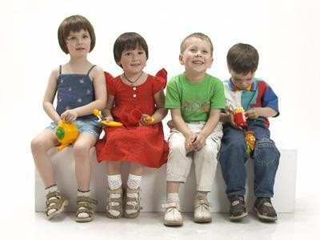)**

**Пояснительная записка**

#### Итоговые диагностические задания (мониторинг) для детей 5-6 лет (старшая группа) направлены на определение промежуточных результатов освоения детьми общеобразовательной программы ДОУ.

Детям предлагается выполнить 7 заданий вместе с воспитателем. Продолжительность выполнения 15 - 20 минут.

Каждое задание воспитатель озвучивает 1 раз.

Все задания дети должны выполнить самостоятельно, без помощи взрослых.

В заданиях отражена общая ориентация детей в окружающем мире, пространственные, цветовые и временные понятия, психологический уровень развития дошкольника.

Подобранные диагностические задания отвечают принципам событийности, деятельностного подхода, что обеспечивает формирование системных знаний и представлений дошкольников о мире социальных отношений.

Все задания составлены с учетом интегративных качеств развития дошкольника, что остается актуальными с принятием ФГОС ДО.

Предложенные диагностические задания являются частью системы мониторинга, который сочетает низкоформализованные, высокоформализованные методы, обеспечивающие объективность и точность получаемыхданных.

Полученные результаты заносятся в сводную диагностическую карту уровня развития интегративных качеств (см. Приложение)

**Задание 1. Дорисуй и раскрась.**

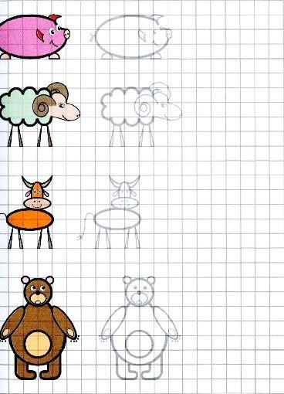



**Задание 2. Фломастером красного цвета обведи зимнюю одежду,**

**фломастером синего цвета – летнюю.**

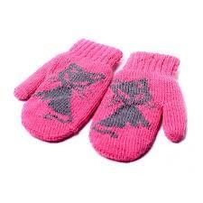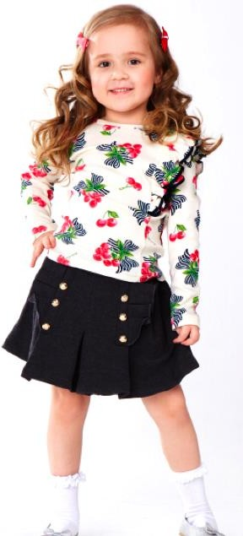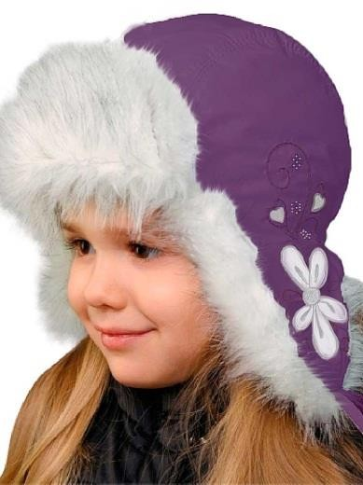

**Задание 3. Выполни 2 варианта заданий.**

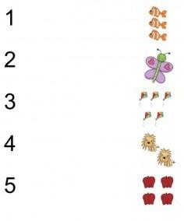**Вариант 1. Соедини цифру с нужным количеством**

**Вариант 2. В каждом ряду раскрась столько фигур, сколько указано цифрой.**



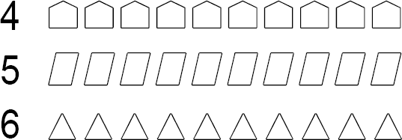

**Задания 4. Отметь деревья, которые относятся кхвойным.**

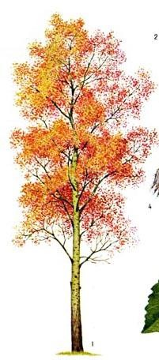*Осина*

*Ель*

*Тополь*

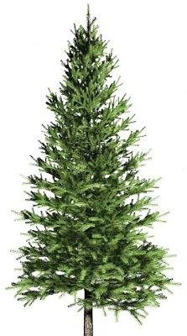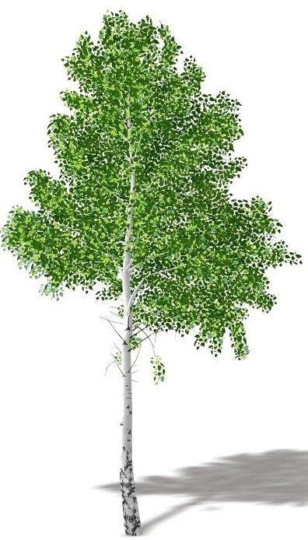

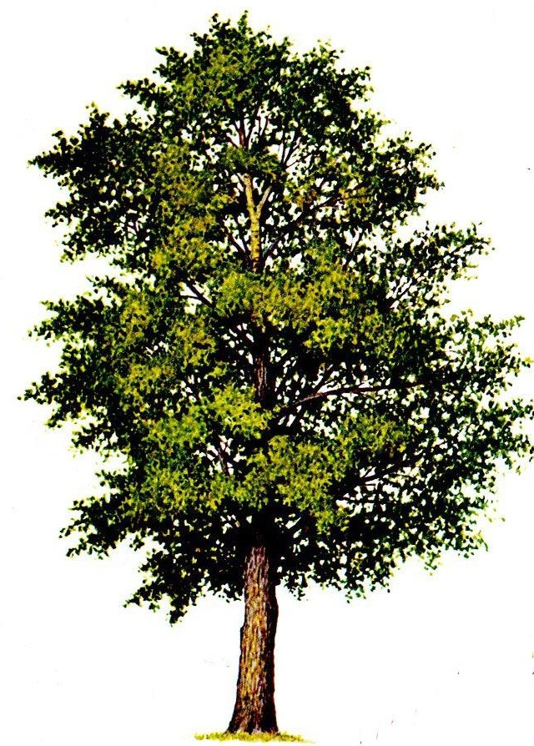

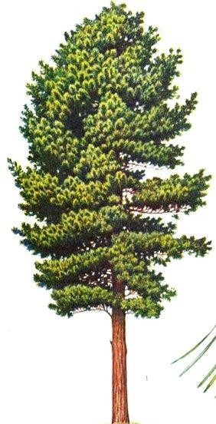

*Береза*

*Кедр*

**Задание 5. Продолжи узор.**



**Задание 6. Отгадай по отрывкам сказки А.С. Пушкина.**

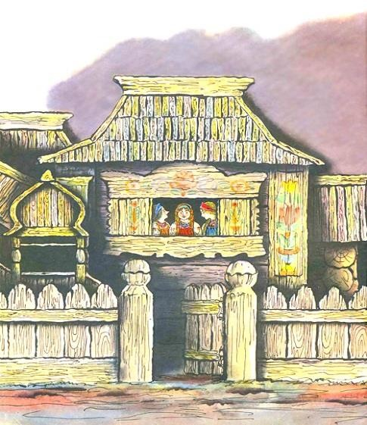Три девицы под окном Пряли поздно вечерком.

«Кабы я была царица,- Говорит однадевица,-

То на весь крещеный мир Приготовила б япир».

*(Сказка о царе Салтане)*

|  |
| --- |
| У лукоморья дуб зелѐный; Златая цепь на дубе том:  ИднѐминочьюкотучѐныйВсѐходитпоцепикругом;  *(Руслан и Людмила)* |
| …Голосом молвит человечьим:  «Отпусти ты, старче, меня в море, Дорогой за себя дам откуп: Откуплюсь чем только пожелаешь» Удивился старик, испугался:  *(Сказка о рыбаке и рыбке)* |

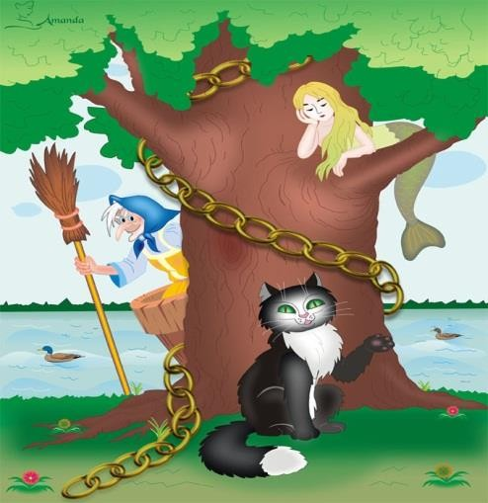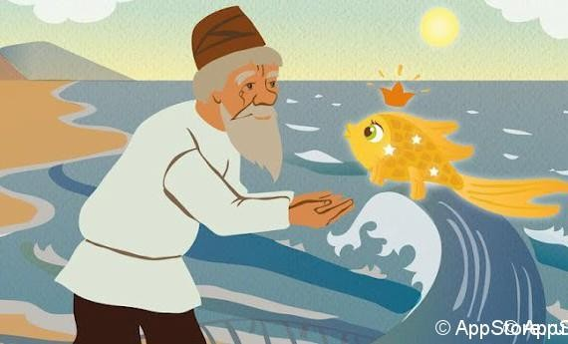

**Задание 7. Назови композитора и его музыку.**

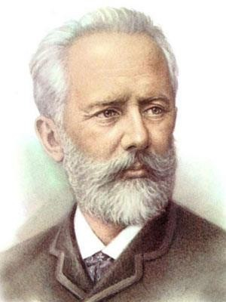

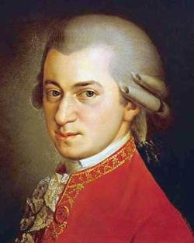

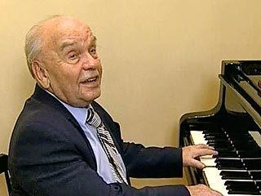

Перечень музыкальных произведений:

1. Вместе весело шагать попросторам.
2. Волшебнаяфлейта.
3. Баба-Яга.
4. Голубойвагон.
5. Щелкунчик.

**Задание 8. Нарисуй свой город, село.**

Сводная диагностическая карта уровня развития интегративныхкачеств

удетей лет

год

### Приложение

Группа№ Воспитатели

|  |  |  |  |  |  |
| --- | --- | --- | --- | --- | --- |
| № | Ф.И. ребенка | Любознательный активный | Эмоционально отзывчивый | Способный управлять своим поведением и планировать свои  действия. | Способный решать интеллектуальныеи  личностные задачи, адекватныевозрасту |
| 1 |  |  |  |  |  |
| 2 |  |  |  |  |  |
| 3 |  |  |  |  |  |
| 4 |  |  |  |  |  |
| 5 |  |  |  |  |  |
| 6 |  |  |  |  |  |
| 7 |  |  |  |  |  |
| 8 |  |  |  |  |  |
| 9 |  |  |  |  |  |
| 10 |  |  |  |  |  |
| 11 |  |  |  |  |  |
| 12 |  |  |  |  |  |
| 13 |  |  |  |  |  |
| 14 |  |  |  |  |  |
| 15 |  |  |  |  |  |
| 16 |  |  |  |  |  |
| 17 |  |  |  |  |  |
| 18 |  |  |  |  |  |
| 19 |  |  |  |  |  |
| 20 |  |  |  |  |  |
| 21 |  |  |  |  |  |
| 22 |  |  |  |  |  |

Уровни освоения Д - достаточный

БД – близкий к достаточному НД - недостаточный